Лабораторная работа 2. Bash-скрипты. Git

Студент ______

Вариант 6

Цель работы

Знакомство со средой ROS, работа с пакетом Turtlesim.

Описание работы

Необходимо выполнить написание номера ИСУ с помощью робота из пакета turtlesim.

Номер ИСУ 280264

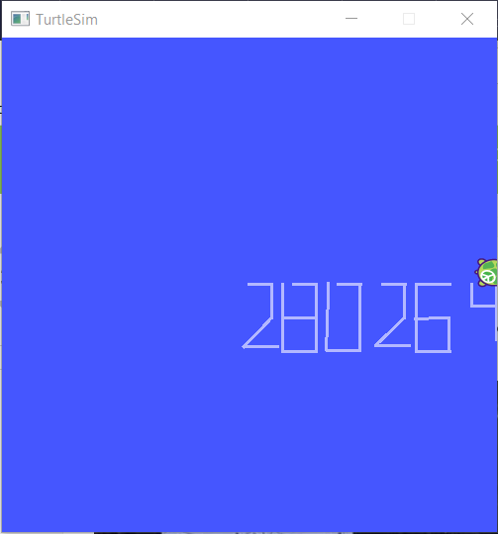

Рис 1. Нарисованный код.

Код содержится в архиве Workspace_turtle_1.rar.